熊本地震文化財ドクター第三次調査報告会・見学会
建築文化遺産の復興のいま
2016年熊本地震によって被災した文化財建造物支援の取組みは、４年目に入り、現在、文化財ドクター事業と連携して熊本県が創設した「未指定を含む熊本地震で被災した文化財建造物を補助対象とする補助金制度」を活用して、具体的な復旧の支援を行うために必要な文化財ドクター第三次調査が進められています。
この見学会及び報告会を通じ、復旧の現状を多くの方々に知っていただき、未指定の文化財を救う重要性を改めて訴えるとともに、多くの方々から意見をいただくことで、今後の建築文化遺産の復興を推し進める大きな力を得たいと思います。
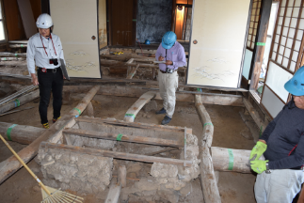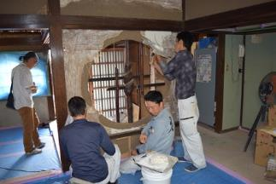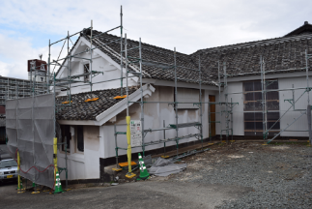
※参加・入場無料
※申し込み要 裏面にてお願いします。
■開催日時 令和元年12月１日（日）

□見学会 熊本市古町・新町修理状況見学会
時 間：午前10時～12時
集合場所：器季家(ききや) 熊本市中央区西唐人町10（出田眼科前）

□報告会 文化財ドクター第三次調査報告会
時 間：午後２時～５時（開場：午後１時30分）
場 所：熊本大学工学部百周年記念館 熊本市中央区黒髪２-39-１
－報告会プログラム－
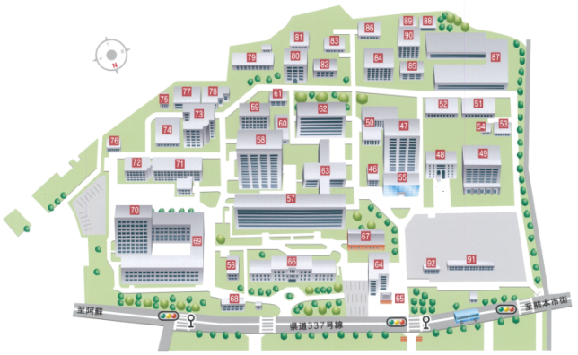
●開会・趣旨説明 伊東龍一（復旧支援委員会・熊本大学）
（黒髪南キャンパス）
●第一部 被害状況第三次調査報告 午後２時～３時
〇 県の復旧支援事業の状況 熊本県文化課
〇 全体の復旧概要 山川満清（熊本県建築士会）
〇 地区別の復旧例
・熊本市中央区 柴田真秀（日本建築家協会）
・益城町、山都町 森下 修（熊本県建築士会）
・宇城市小川町 松下隆太（熊本県建築士会）
〇 まとめ（第三次調査を実施して） 伊東龍一（前述）
●第二部 文化財をいかに救うか 午後３時15分～５時頃
報告会会場
〇 パネラーより
主催
熊本地震被災文化財建造物復旧支援委員会
共催
一般社団法人 日本建築学会九州支部熊本支所
一般社団法人 日本建築学会九州支部歴史・意匠委員会
公益社団法人 熊本県建築士会
公益社団法人 日本建築士会連合会
公益社団法人 日本建築家協会
国立大学法人 熊本大学工学部土木建築学科建築学教育プログラム
協力
熊本県
熊本被災史料レスキューネットワーク
・小川町での事例を通じて 磯田節子（熊本高専）
・被災した町家の修理を通じて 中島孝行（福岡県建築士会）
・文化財レスキューとの連携 稲葉継陽（熊本大学）
・家を守っていく覚悟 吉村多恵（所有者）
〇パネルディスカッション 進行：伊東龍一（前述）
〇 質疑応答
●総括 被災文化財建造物の再生に向けて
後藤 治（復旧支援委員会委員長・工学院大学）
【問合せ先】：熊本地震被災文化財建造物復旧支援委員会事務局
■日本建築士会連合会 担当：秦 TEL 03-3456-2061 ■熊本県建築士会 担当：芳井 TEL 096-383-3200 TEL096-383-3200

お申込み ～この面をＦＡＸまたはメールしてください～
■ 対 象 どなたでもご参加いただけます（参加費等無料）
■ 募集定員 ❍見学会 ３０名
※ お申し込みの時点で受付完了となります。
定員に達し、ご参加できない場合のみご連絡いたします。

❍報告会 ２００名
■ 申込方法 下記申込書にご記入の上、FAXまたはE-mailにてお申込みください。
熊本地震文化財ドクター第三次調査  報告会・見学会 |  |  |  | 熊本県建築士会事務局 宛  ＦＡＸ  ０９６－３８３－１５４３  E-mail LEB03540@nifty.ne.jp
参 加 申 込 書
申込締切 ： １１月２１日（木曜）迄
１ | 氏 名 | フリガナ
 | 住 所 | 〒
 | 連絡先℡
 | 所 属 | 建築 ・ 大学 ・ 行政 ・ 学生 ・ 一般 ・ その他（ ）
 | 申込区分 | １．見学会のみ | ２．報告会のみ |  | ３．見学会 ＋ 報告会
２ | 氏 名 | フリガナ
 | 住 所 | 〒
 | 連絡先℡
 | 所 属 | 建築 ・ 大学 ・ 行政 ・ 学生 ・ 一般 ・ その他（ ）
 | 申込区分 | １．見学会のみ | ２．報告会のみ |  | ３．見学会 ＋ 報告会
３ | 氏 名 | フリガナ
 | 住 所 | 〒
 | 連絡先℡
 | 所 属 | 建築 ・ 大学 ・ 行政 ・ 学生 ・ 一般 ・ その他（ ）
 | 申込区分 | １．見学会のみ | ２．報告会のみ |  | ３．見学会 ＋ 報告会
※申込欄が足りない場合はコピーしてご使用ください。
※お申込による個人情報は、見学会および報告会に関する連絡以外には使用しません。

